INFRAESTRUCTURA 1
VPN Site-to-Site con FortiGate
Documento técnico de Seguridad de Redes

Estudiante | José Miguel Díaz Ferreras
Matrícula | 2025-0693
Repositorio | github.com/josemdiazferreras-spec/Infraestructura1
Video | youtu.be/CzcKlEvPcH4

Laboratorio implementado en GNS3 con FortiGate 7.0.9, ISP Cisco, VLAN 10, DHCP, NAT y servidor web HTTPS.

1. Propósito del laboratorio
Implementar y validar una infraestructura de Seguridad de Redes en GNS3 donde un usuario de una VLAN interna se comunique con un servidor web HTTPS ubicado en una red remota únicamente mediante un enlace VPN IPsec Site-to-Site entre dos FortiGate. La validación principal consiste en comprobar que el servicio HTTPS es accesible cuando el camino VPN está activo y deja de ser accesible cuando dicho camino se deshabilita.
La arquitectura implementa dos sitios fijos unidos sobre redes públicas simuladas. Este enfoque corresponde al modelo de VPN Site-to-Site descrito por Fortinet para establecer conexiones seguras entre ubicaciones fijas a través de una red pública.

2. Requisitos y entregables cubiertos
- Repositorio GitHub público con documentación profesional.
- Enlace del video demostrativo al inicio del repositorio.
- Documentación con imágenes y diagramas.
- Propósito del laboratorio documentado.
- Scripts/configuraciones utilizados incluidos en el repositorio.
- Running-configs relevantes de FGT-CLIENT, FGT-SERVER e ISP.
- Dos FortiGate configurados y demostrados mediante GUI.
- VLAN 10 con usuario /25 y DHCP.
- Servidor web HTTPS en red /28.
- ISP con direccionamiento público simulado y salida mediante NAT2.
- VPN Site-to-Site entre ambos FortiGate.
- Traceroute del cliente al servidor.
- Prueba positiva/negativa que demuestra dependencia del VPN.

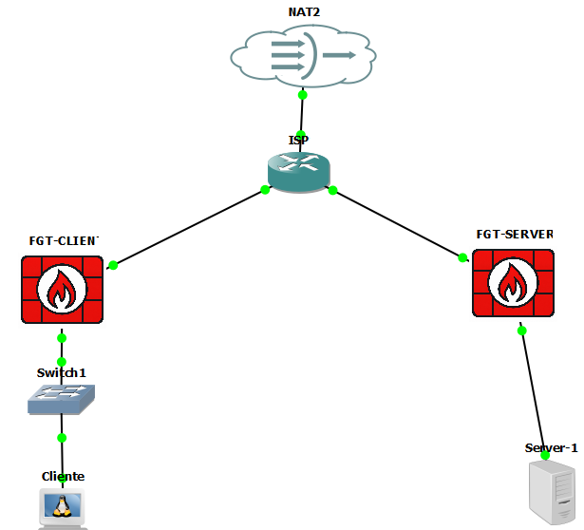
3. Topología lógica

Flujo protegido: Cliente → VLAN 10 → FGT-CLIENT → túnel IPsec → FGT-SERVER → Server-1. El ISP transporta las redes públicas simuladas; NAT2 proporciona la salida externa del entorno GNS3.

4. Plan de direccionamiento
Equipo/segmento | Interfaz | Dirección / red | Función
FGT-CLIENT | port1 | 200.6.93.2/30 | WAN hacia ISP
ISP | Gi1/0 | 200.6.93.1/30 | Gateway de FGT-CLIENT
FGT-CLIENT | VLAN10 sobre port2 | 10.6.93.1/25 | Gateway/DHCP usuarios
Cliente | ens3 | 10.6.93.10/25 | Asignación DHCP VLAN 10
ISP | Gi2/0 | 200.6.93.5/30 | Gateway de FGT-SERVER
FGT-SERVER | port1 | 200.6.93.6/30 | WAN hacia ISP
FGT-SERVER | port2 / LAN | 10.6.93.129/28 | Gateway red servidor
Server-1 | ens3 | 10.6.93.130/28 | Servidor HTTPS
ISP | Fa0/0 | DHCP: 192.168.42.118/24 | Salida hacia NAT2

5. Configuración FGT-CLIENT

5.1 Interfaces, VLAN 10 y DHCP
La interfaz WAN usa 200.6.93.2/30. Sobre port2 se creó VLAN10 (802.1Q ID 10) con 10.6.93.1/25. El servidor DHCP de la VLAN entrega direcciones 10.6.93.10–10.6.93.100, gateway 10.6.93.1 y DNS por el servicio predeterminado del FortiGate.
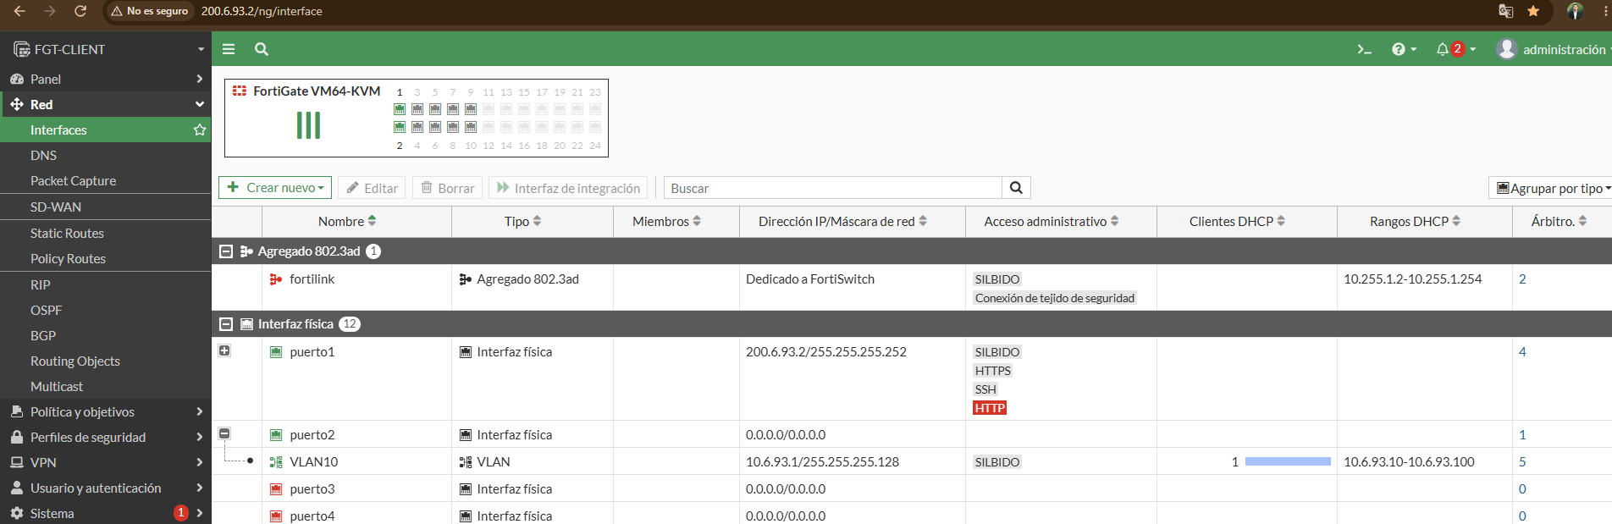
.

5.2 Rutas estáticas
0.0.0.0/0 → 200.6.93.1 por port1
VPNCLIENTSERVER_remote → interfaz VPNCLIENTSERVER
Blackhole VPNCLIENTSERVER_remote → distance 254
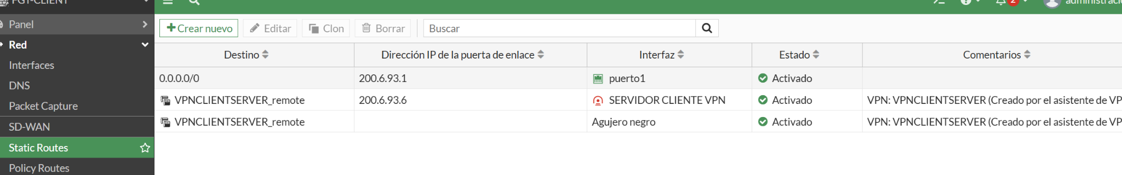
.

5.3 Políticas de firewall y NAT
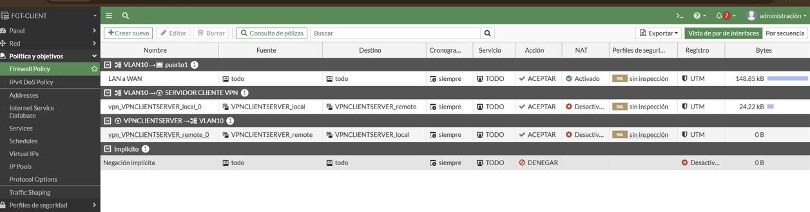
LAN-to-WAN: VLAN10 → port1 | ACCEPT | NAT enable
vpn_VPNCLIENTSERVER_local_0: VLAN10 → VPNCLIENTSERVER | ACCEPT | sin NAT
vpn_VPNCLIENTSERVER_remote_0: VPNCLIENTSERVER → VLAN10 | ACCEPT | sin NAT
La política LAN-to-WAN realiza NAT para salida. El tráfico entre las dos redes privadas a través del túnel se permite sin NAT, coherente con el esquema Site-to-Site.

5.4 VPN IPsec
Fase 1: VPNCLIENTSERVER | interfaz port1 | remote-gw 200.6.93.6
Fase 2: selectores por objetos VPNCLIENTSERVER_local / VPNCLIENTSERVER_remote
PSK: [OCULTA POR SEGURIDAD]
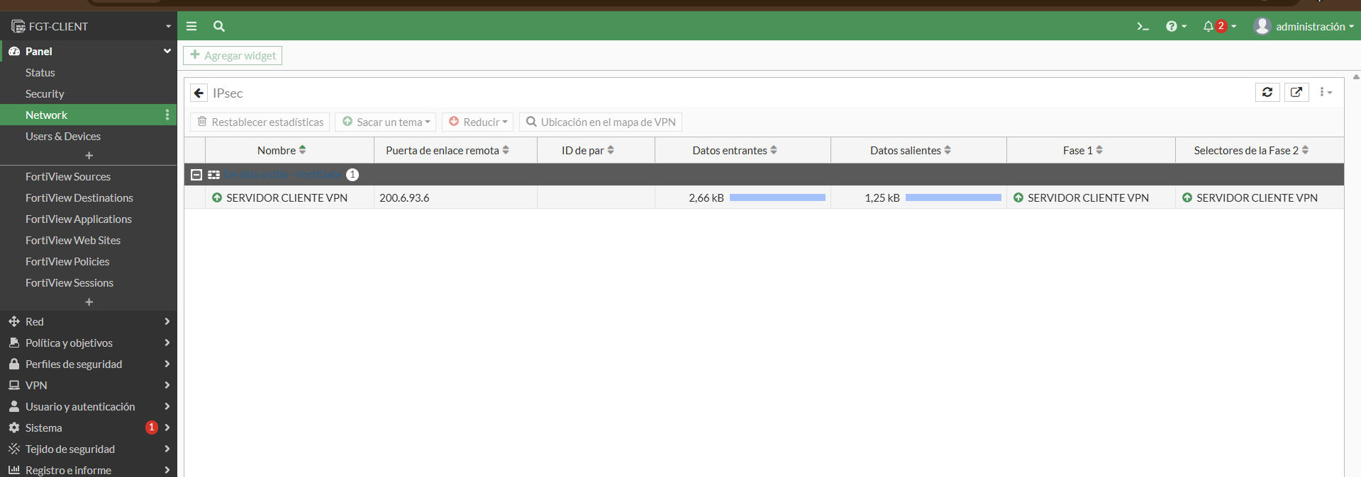

6. Configuración FGT-SERVER

6.1 Interfaces y rutas
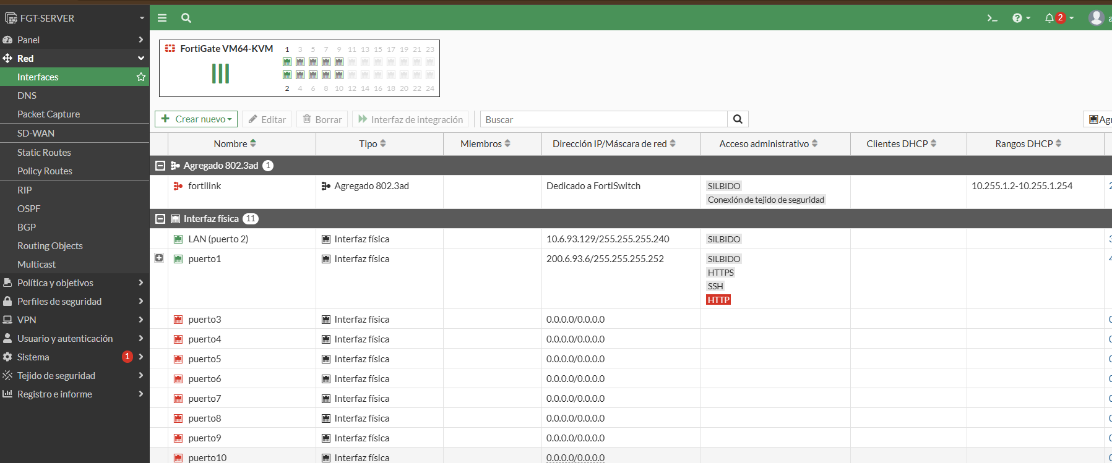
port1: 200.6.93.6/30
port2 (LAN): 10.6.93.129/28
Default route: 0.0.0.0/0 → 200.6.93.5 por port1
VPNSERVERCLIENT_remote → interfaz VPNSERVERCLIENT
Blackhole VPNSERVERCLIENT_remote → distance 254

6.2 Políticas de firewall y NAT
LAN-to-WAN: port2 → port1 | ACCEPT | NAT enable
vpn_VPNSERVERCLIENT_local_0: port2 → VPNSERVERCLIENT | ACCEPT | sin NAT
vpn_VPNSERVERCLIENT_remote_0: VPNSERVERCLIENT → port2 | ACCEPT | sin NAT
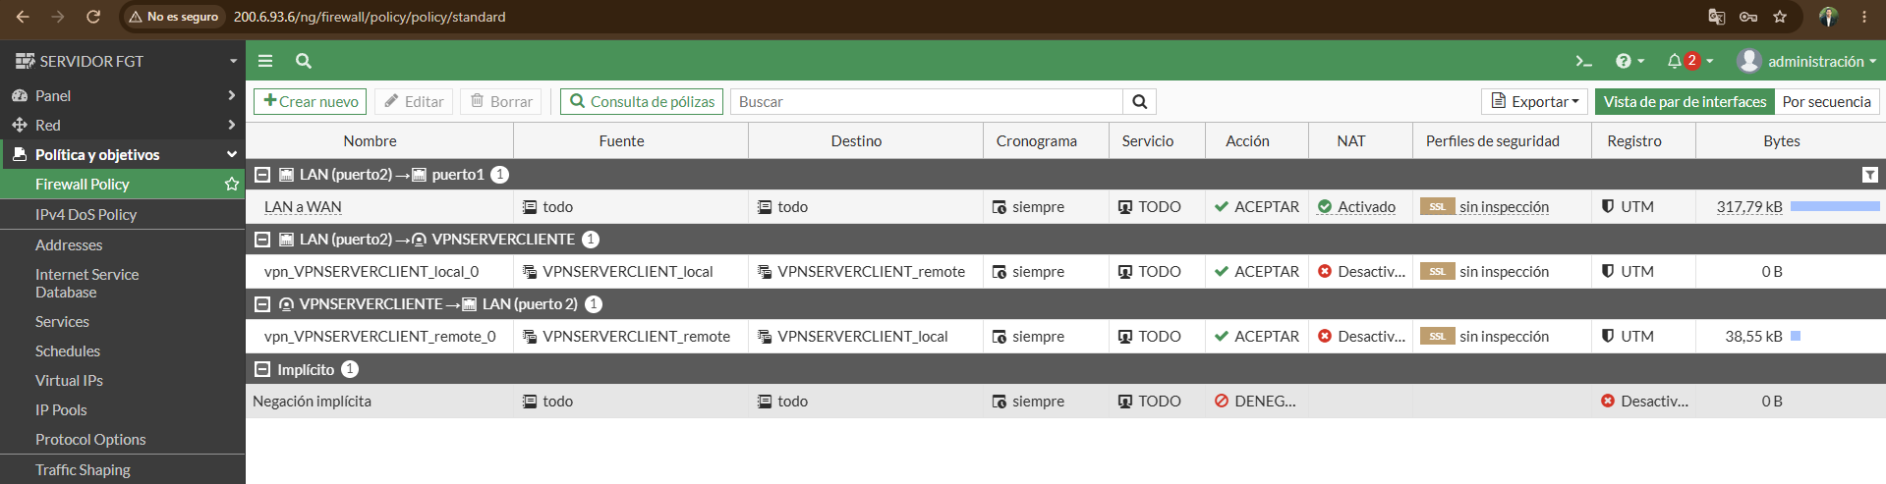

6.3 VPN Ipsec
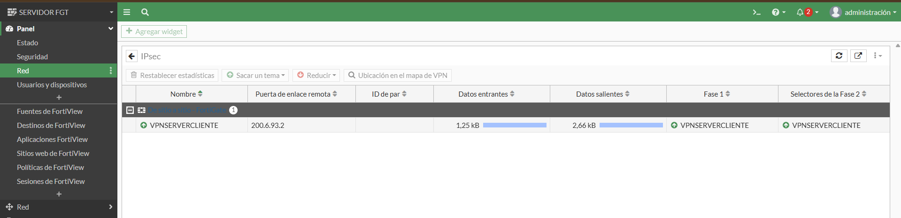
Fase 1: VPNSERVERCLIENT | interfaz port1 | remote-gw 200.6.93.2
Fase 2: selectores VPNSERVERCLIENT_local / VPNSERVERCLIENT_remote
PSK: [OCULTA POR SEGURIDAD]

7. Configuración del ISP y NAT de salida
El router ISP interconecta los dos enlaces públicos /30. FastEthernet0/0 obtiene dirección por DHCP desde el segmento de NAT2 y posee una ruta por defecto hacia 192.168.42.1. El running-config del ISP no contiene reglas IOS de NAT; por tanto, la traducción de salida del laboratorio es proporcionada por el nodo NAT2 de GNS3, no por el router Cisco.
interface FastEthernet0/0
ip address dhcp
interface GigabitEthernet1/0
ip address 200.6.93.1 255.255.255.252
interface GigabitEthernet2/0
ip address 200.6.93.5 255.255.255.252
ip route 0.0.0.0 0.0.0.0 192.168.42.1

8. Switch1, VLAN 10 y Cliente
Switch1 utiliza el puerto hacia FGT-CLIENT como trunk/dot1q y el puerto del Cliente como access VLAN 10. El Cliente recibió por DHCP 10.6.93.10/25 y gateway 10.6.93.1.
Cliente ens3: 10.6.93.10/25
default via 10.6.93.1 dev ens3 proto dhcp
10.6.93.0/25 dev ens3 proto kernel
Las rutas adicionales a 96.45.45.45 y 96.45.46.46 fueron recibidas por DHCP y corresponden al servicio DNS predeterminado utilizado en el laboratorio; DNS no constituye el objetivo de seguridad principal de esta práctica.

9. Server-1: red /28 y servicio HTTPS
ens3: 10.6.93.130/28
default via 10.6.93.129 dev ens3
10.6.93.128/28 dev ens3 src 10.6.93.130
Nginx: LISTEN 0.0.0.0:443
Nginx fue configurado para escuchar en TCP/443 con TLS, usando un certificado y clave locales, y servir el contenido desde /var/www/html.
server {
listen 443 ssl default_server;
ssl_certificate /etc/nginx/ssl/server.crt;
ssl_certificate_key /etc/nginx/ssl/server.key;
root /var/www/html;
index index.html;
}
index.html:
<h1>Servidor Web HTTPS - 2025-0693</h1>

10. Pruebas y evidencias

10.1 Traceroute Cliente → Server-1
La prueba ICMP traceroute alcanzó 10.6.93.130. Los saltos intermedios que muestran asteriscos no impiden la validación: el destino final respondió.
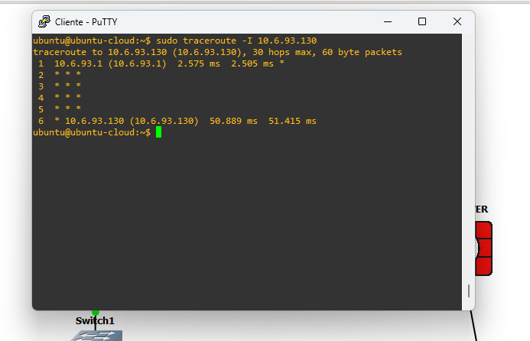

10.2 HTTPS con el VPN activo
$ curl -k https://10.6.93.130
<h1>Servidor Web HTTPS - 2025-0693</h1>
Resultado: EXITOSO. El cliente accede al servicio HTTPS remoto cuando la ruta por el túnel está activa.

10.3 HTTPS sin el camino VPN
Desde la GUI de FGT-CLIENT se deshabilitó la ruta VPNCLIENTSERVER_remote. A continuación, la conexión HTTPS falló.
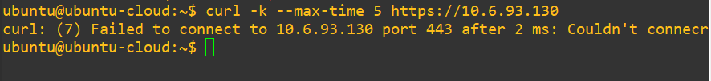

10.4 Recuperación al reactivar el VPN
Se habilitó nuevamente la ruta VPNCLIENTSERVER_remote y se repitió la misma solicitud HTTPS. El servicio volvió a responder.
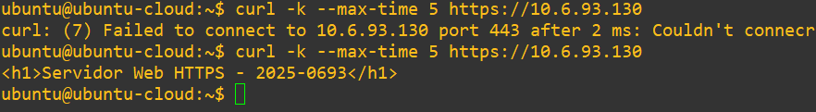

11. Matriz de validación
Prueba | Resultado esperado | Resultado observado | Estado
Cliente recibe DHCP en VLAN 10 | IP /25 y gateway 10.6.93.1 | 10.6.93.10/25; gateway 10.6.93.1 | Cumple
Servidor en /28 | Servidor dentro de 10.6.93.128/28 | 10.6.93.130/28 | Cumple
HTTPS TCP/443 | Servicio escuchando | Nginx escucha 0.0.0.0:443 | Cumple
VPN Site-to-Site | Fase 1 y Fase 2 UP | Ambos FortiGate muestran túnel activo | Cumple
Traceroute | Alcanzar servidor | Destino 10.6.93.130 alcanzado | Cumple
HTTPS con VPN | Acceso exitoso | Página 2025-0693 recibida | Cumple
HTTPS sin camino VPN | Acceso bloqueado/no disponible | curl: Failed to connect | Cumple
HTTPS tras reactivar | Acceso restaurado | Página 2025-0693 recibida | Cumple

12. Resultado de Seguridad de Redes
La evidencia funcional demuestra que la comunicación Cliente–Servidor depende del camino configurado por el túnel VPN. Con la ruta VPN activa, el cliente accede al servidor HTTPS; al retirar esa ruta, la conexión al puerto 443 falla; al restaurarla, el servicio vuelve a estar disponible. Esta secuencia satisface el objetivo específico solicitado para la infraestructura.
La VPN se configuró entre los peers públicos 200.6.93.2 y 200.6.93.6, con políticas explícitas para las redes privadas y sin NAT entre sitios. Las claves precompartidas no se publican en este documento ni en el repositorio.

13. Extractos de Running-Config relevantes

13.1 FGT-CLIENT
system interface: port1 200.6.93.2/30; VLAN10 10.6.93.1/25, vlanid 10 sobre port2
DHCP VLAN10: 10.6.93.10-10.6.93.100; gateway 10.6.93.1; /25
router static: default 200.6.93.1; remote por VPNCLIENTSERVER; blackhole distance 254
firewall: LAN-to-WAN con NAT; políticas VPN bidireccionales sin NAT
IPsec phase1: remote-gw 200.6.93.6; phase2 por objetos local/remote

13.2 FGT-SERVER
system interface: port1 200.6.93.6/30; port2 10.6.93.129/28
router static: default 200.6.93.5; remote por VPNSERVERCLIENT; blackhole distance 254
firewall: LAN-to-WAN con NAT; políticas VPN bidireccionales sin NAT
IPsec phase1: remote-gw 200.6.93.2; phase2 por objetos local/remote

13.3 ISP
Fa0/0: ip address dhcp
Gi1/0: 200.6.93.1/30
Gi2/0: 200.6.93.5/30
Default route: 0.0.0.0/0 via 192.168.42.1

14. Enlaces de entrega
Recurso | Enlace
Repositorio GitHub | https://github.com/josemdiazferreras-spec/Infraestructura1.git
Video de demostración | https://youtu.be/CzcKlEvPcH4

